2017届高二第一学期10月月考
物理试题
一．单项选择题（每题3分，共36分）
1．对于库仑定律的下列说法中，正确（ ）
Ａ．凡计算两个点电荷间的库仑力时，就可以使用公式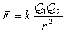；
Ｂ．根据库仑定律公式，当两个带电小球间的距离为零时，它们间的库仑力为无穷大；
Ｃ．相互作用的两个点电荷，不论它们的电量是否相同，它们之间的库仑力大小一定相等；
Ｄ．两个点电荷的电量各减半，它们间的距离保持不变，则它们间的库仑力减为原来的一半．
2.两个固定的异号点电荷，电量给定但大小不等．用E₁和E₂分别表示两个点电荷产生的电场强度的大小，则在通过两个点电荷的直线上，E₁=E₂的点 ( )
Ａ．有三个，其中两处合场强为零 Ｂ．有三个，其中一处合场强为零
Ｃ．只有二个，其中一处合场强为零 Ｄ．只有一个，该处合场强不为零
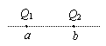
3.两个可自由移动的点电荷分别放在a、b两点，如图所示，a点的点电荷带正电Q₁，b点的点电荷带负电Q₂，且Q₁=4Q₂，另取一个可以自由移动的点电荷Q₃放在ab直线上，欲使整个系统处于平衡状态，则下列说法中，正确的是： （ ）
Ａ．Q₃为负电荷，且放在a点的左侧 Ｂ．Q₃为负电荷，且放在b点的右侧
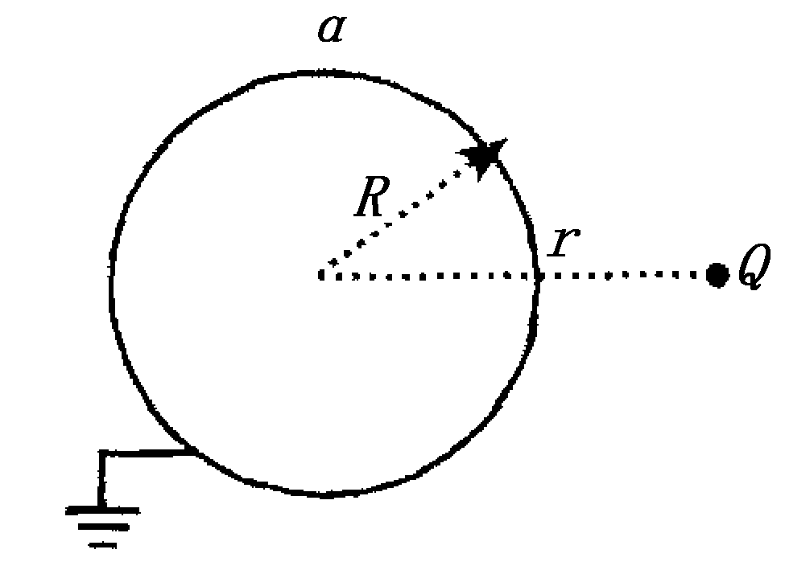
Ｃ．Q₃为正电荷，且放在a、b点之间
Ｄ．Q₃为正电荷，且放在b点的右侧
4．如图所示，接地金属球a的半径为R，球外点电荷的电量为Q，到球心的距离为r，该点电荷的电场在球心的电场强度等于（ ）。
A．$\frac{\text{kQ}}{r^{2}}−k\frac{Q}{R^{2}}$ B．$k\frac{Q}{r^{2}}+k\frac{Q}{R^{2}}$
C．0 D．$k\frac{Q}{r^{2}}$
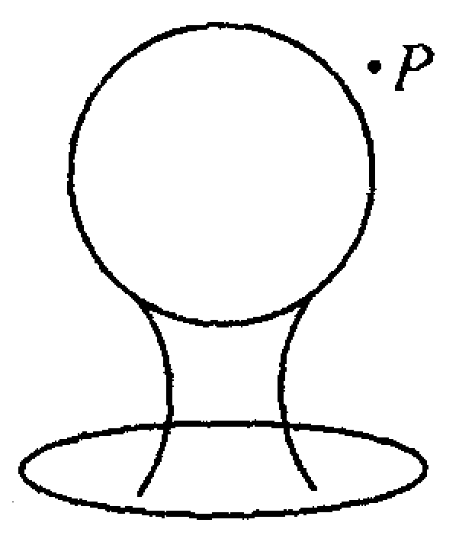
5.如图所示，一带电量为q的金属球，固定在绝缘的支架上，这时球外P点的电场强度为E₀，当把一电量也是q的点电荷放在P点时，测得点电荷受到的静电力为f；当把一电量为aq的点电荷放在P点时，测得作用于这点电荷的静电力为F，则在国际单位制中（ ）。
A．f的数值等于qE₀ B．F的数值等于af
C．a比1小得越多，F的数值越接近aqE₀
D．a比1小得越多，F的数值越接近af
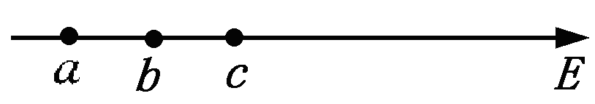
6．如图所示，a、b、c是一条电力线上的三个点，电力线的方向由a到c，a、b间的距离等于b、c间的距离，用U_{a}、U_{b}、U_{c}和E_{a}、E_{b}、E_{c}分别表示a、b、c三点的电势和电场强度，可以断定（ ）。
A．U_{a}-U_{b}=U_{c} –U_{D} B. E_{a}>E_{b}>E_{c}
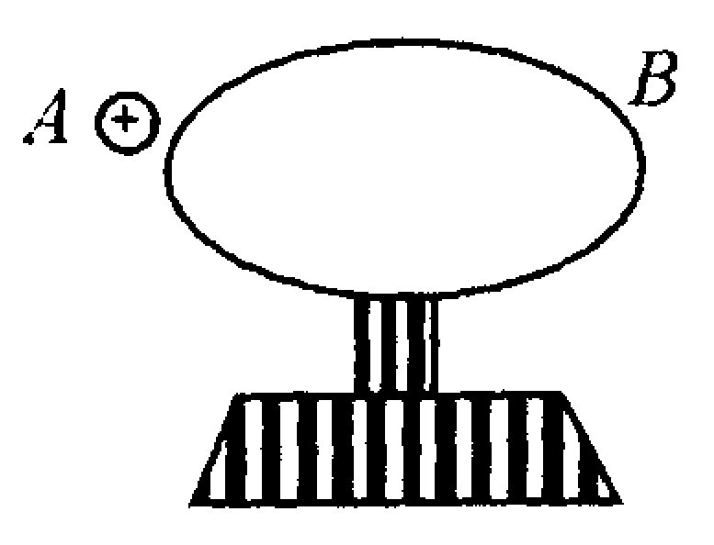
C． U_{a}>U_{b}>U_{c} D. E_{a}=E_{b}=E_{c}
7.如图所示，A是带正电的金属球，B是不带电的绝缘导体，把B放在A附近，此时B的电势为U₁；用手触摸B的左端，此时B的电势为U₂；放开手后，再将A移走，B的电势变为U₃，下列关于三个电势高低的关系是正确的。（ ）
A．U₁=U₂=U₃ B．U₁>U₂>U₃
C．U₁<U₂<U₃ D．U₁<U₂>U₃
8．将图所示电路，闭合电键K，用电动势为E的直流电源对可移动的平行板电容器充电，要使电容器两板间电压大于E，两板间电场强度保持不变，可采取的办法为（ ）。
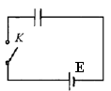
A．先将两板距离拉大，然后断开K
B．先将K断开，然后将电容器的两板距离拉大一些
C．先将两板正对面积减少一些，然后将K断开
D．先将K断开，然后将两板距离减小一些
9．两块平行金属板带等量异号电荷，要使两板间的电压加倍，两板间的电场强度减半，采用的办法有（ ）
A．两板的电量加倍，而距离变为原来的4倍
B．两板的电量加倍，而距离变为原来的2倍
C．两板的电量减半，而距离变为原来的4倍
D．两板的电量减半，而距离变为原来的2倍
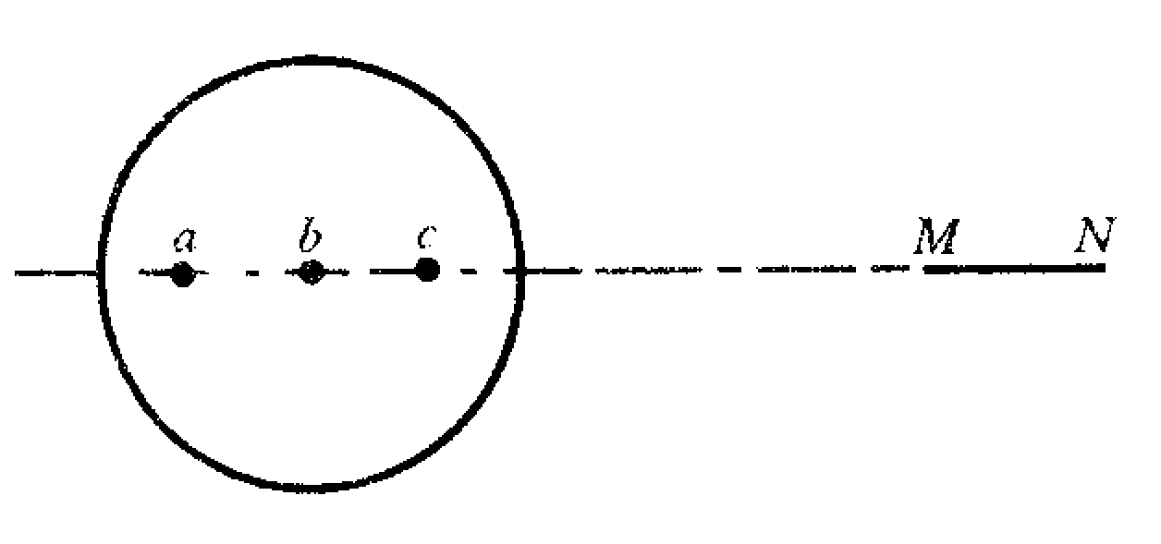
10．如图所示，一金属球原来不带电，现沿球的直径的延长线放置一均匀带电的细杆MN，金属球上感应电荷产生的电场在球内直径上a、b、c三点的场强大小分别为E_{a}、E_{b}、E_{C}，三者相比（ ）
A．E_{a}最大 B．E_{b}最大
C．E_{C} 最大 D．E_{b}=E_{b}=E_{C}
11．一个带正电的质点，电量q=2.0×10⁻⁹C，在静电场中由a点移到b点，在这过程中，除电场力外，其它力做的功为6.0×10⁻⁵J，质点的动能增加了8.0×10⁻⁵J，则a、b两点间的电势差U_{ab}为( )
A．1×10⁴V B．3×10⁴V
C．4×10⁴V D．7×10⁴V
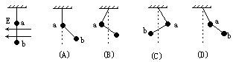
12.用两根轻质细线把两个质量未知的带电小球悬挂于天花板之上，a球带电+q，b球带电-2q，且两球间的库仑力小于b球受的重力，即两根线都处于竖直绷紧状态．若将此装置置于水平向左的匀强电场，待最后稳定时，能表示平衡状态的图可能是如图中的：（ ）
二．多项选择题（少选得2分、错选或不选得0分）（每题4分，共28分）
13.平行板电容器充电后与电源断开，负极板接地，在两极板间有一正电荷（电量很小）固定在P点，如图所示，以E表示两极板间场强，U表示电容器两极间电压；W表示正电荷在P点的电势能。若保持负极板不动，将正极板移到图中虚线所示位置，则（ ）。
A．U变小，E不变 B．E变大，W变大
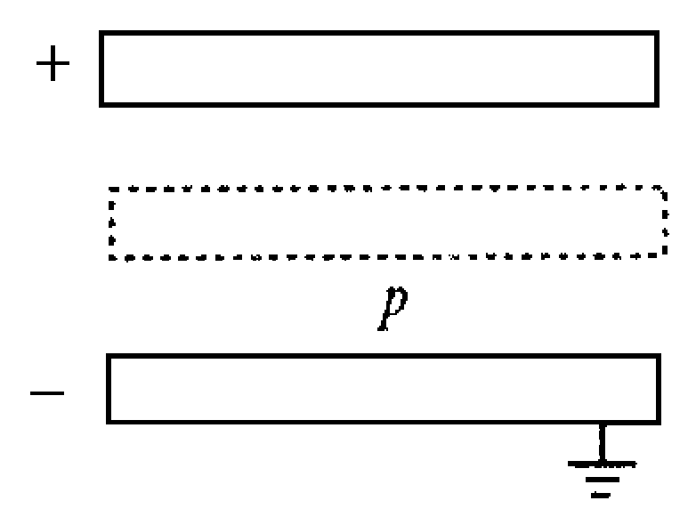
C．U变小，W不变 D．U不变，W不变
14.如图所示，空间存在两个等量同种的正的电荷P、Q，在P、Q连线的垂直平分线上有M、N两点，另有一点电荷q，则（ ）。
- 若q是正电荷，q在N点的电势能比在M点的电势能大
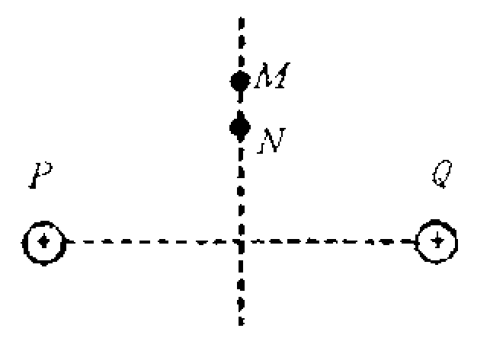
B．若q是正电荷，由静止释放q电荷，则q在由N点向M运动时加速度在减小
C．N点的场强比M点的场强大
D．N点的电势比M点的电势高
15.如图，在点电荷－Q所形成的电场中，圆圈表示两个不同的等势面，有a、b两个点，其中a点距点电荷－Q较近。有一个具有一定初动能的带电粒子，在该电场中仅受电场力的作用，先通过b点，后通过a点，运动轨迹如图。则下面说法中正确的是 （ ）
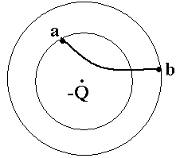
A．a点电势高于b点电势
B．带电粒子在a点电势能较大
C． 带电粒子带正电
D． 粒子在两点的动能与电势能之和相等
16.图中a、b为竖直向上的电场线上的两点，一带电质点在a点由静止释放，沿电场线向上运动，到b点恰好速度为零。下列说法中正确的是（ ）
b
a
A.带电质点在a、b两点所受的电场力都是竖直向上的
B、a点的电势比b点的电势高
C、带电质点在a点的电势能比在b点的电势能小
D、a点的电场强度比b点的电场强度大
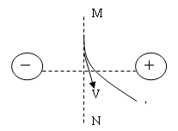
17.在如图中，A、B是带等量异种电荷，MN为AB连线的中垂线，现有一个带电粒子从M点以一定初速度V射入，开始时一段轨迹如图中实线，不考虑粒子重力，则在飞越该电场的整个过程中（ ）
A、该粒子带正电； B、该粒子的动能先增大，后减小
C、该粒子的电势能先减小，后增大；
D、该粒子运动到无穷远处后，速度的大小一定仍为V
18.如图，在水平放置的光滑接地金属板中点的正上方，有带正电的点电荷Q，一表面绝缘带正电的金属球（可视为质点，且不影响原电场）自左以速度V开始在金属板上向右运动，在运动过程中（ ）
A、小球做先减速后加速运动
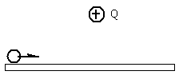
B、小球做匀速直线运动
C、小球受电场力的方向沿小球与点电荷的连线方向
D、小球受到的电场力先增大后减小
19.示波管是示波器的核心部件，它由电子枪、偏转电极和荧光屏组成，如图所示．如果由右向左观察，则在荧光屏上P点出现亮斑，那么示波管中的 ( )
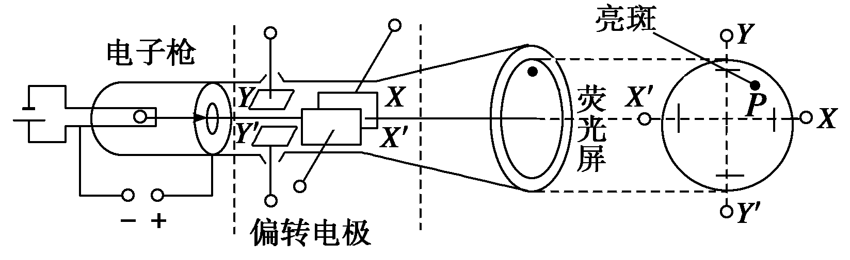
A．极板X应带正电 B．极板X′应带正电
C．极板Y应带正电 D．极板Y′应带正电
三．填空题（每空3分，共15分）
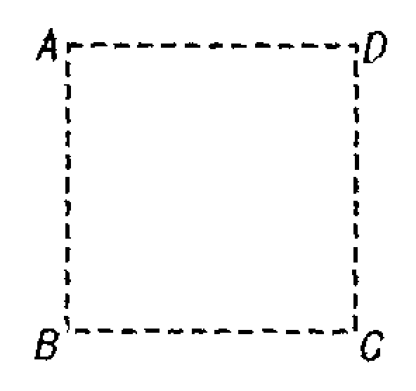
20．一半径为R的绝缘球壳上均匀地带有电量为+Q的电荷，另一电量为+q的点电荷放在球心O上，由于对称性，点电荷所受的电场力为零，现在球壳上挖去半径为r（r＜＜R）的一个小圆孔，则此时置于球心的点电荷所受力的大小为________________（已知静电力常量为k），方向为_____________________．
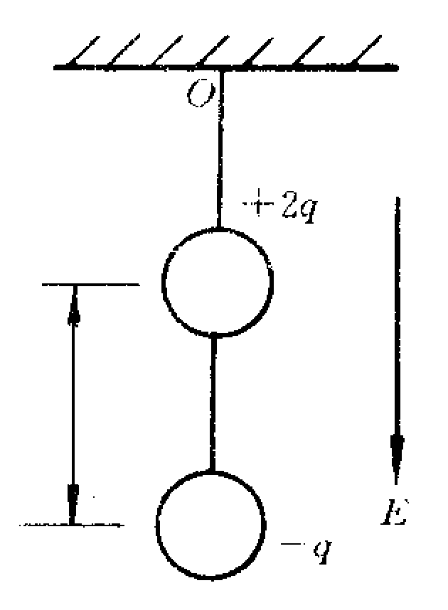
21．如图所示，A、B、C、D是匀强电场中一正方形的四个顶点，已知A、B、C三点的电势分别为φ_{A}=15V，φ_{B}=3V，φ_{C}=-3V。由此可得D点电势φ_{D}= V。
22．如图所示，在场强为E，方向竖直向下的匀强电场中，有两个质量均为m的带电小球，电量分别为+2q和–q，两小球用长为l的绝缘细线相连，另用绝缘细线系住带正电的小球悬挂于O点，而处于平衡状态，重力加速度为g，细线对悬点O的作用力等于 。
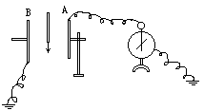
23.如图所示，当平行板电容器带电后，电势差计的指针偏转一定角度．若不改变A、B两极板带的电量而减少两极板间的距离，同时在两极板间插入电介质，那么电势差计指针的偏转角度 [ ]．（填变小、变大、不变）

四．计算题（第24题10分，第25题11分，共21分）
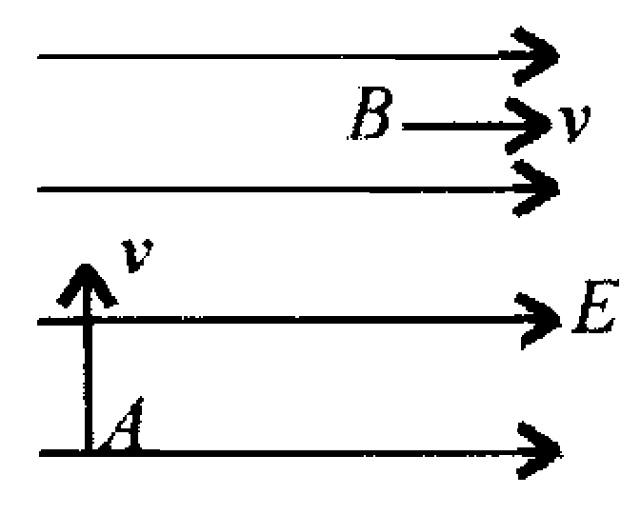
24.如图所示，一带电粒子以竖直向上的初速度v自A点进入场强为E，方向为水平向右的匀强电场，粒子受到的电场力大小等于重力，当粒子到达B点时，速度大小等于v，但方向变为水平，求A、B两点之间的电势差等于多少？从A点到B点所经历的时间为多少？

25．如图所示是示波管的示意图，竖直偏转电极的极板长l＝4 cm，板间距离d＝1 cm.板右端距离荧光屏L＝18 cm.(水平偏转电极上不加电压，没有画出)．电子沿中心线进入竖直偏转电场的速度是1.6×10⁷ m/s，电子电荷量e＝1.60×10^{－19} C，质量m＝0.91×10^{－30} kg.
(1)要使电子束不打在偏转电极的极板上，加在竖直偏转电极上的最大偏转电压U不能超过多大？
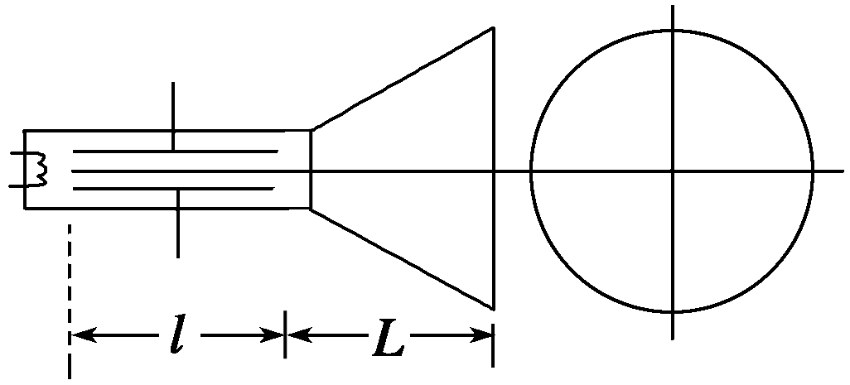
(2)若在偏转电极上加U＝40sin 100πt V的交变电压，在荧光屏的竖直坐标轴上能观测到多长的线段？

2017届高二第一学期10月月考
物理答题卡
一．单项选择题（每题3分，共36分）
题号 | 1 | 2 | 3 | 4 | 5 | 6 | 7 | 8 | 9 | 10 | 11 | 12
答案 | C | C | D | D | C | C | B | B | C | C | A | D
二．多项选择题（少选得2分、错选或不选得0分）（每题4分，共28分）
题号 | 13 | 14 | 15 | 16 | 17 | 18 | 19
答案 | AC | AD | BD | ABD | BCD | BD | AC
三．填空题（每空3分，共15分）
20. 受力F= kr²qQ/4R⁴，方向由球心指向缺口处
21. 9V 22. 2mg+Eq 23. 变小
四．计算题（第24题10分，第25题11分，共21分）
24. 分析与解答
本题属带电粒子在匀强电场中运动问题，由题意可知，粒子重力不能忽略不计。
粒子的运动为垂直于电场方向的竖直上抛运动和平行于电场方向的初速为零的加速直线运动的合成。
垂直于电场的方向：
由动量定理得 -mgt=0=mv ①
平行于电场的方向：
由动量定理得 qEt=mv-0 ②
由①得t=v/g，又A、B两点在电场方向的距离$d=\frac{v}{2}⋅t=\frac{v^{2}}{2g}$
所以A、B两点间的电势差$U_{\text{AB}}=E⋅d=\frac{{\text{Ev}}^{2}}{2g}$

25. 答案 (1)91 V (2)4.4 cm
解析 (1)经过偏转电场的时间为t＝
竖直方向位移＝··t²
所以U＝＝＝91 V
(2)因为t＝＝ s＝2.5×10^{－9} s
而T＝＝ s＝ s＝0.02 s≫t，故进入偏转电场的电子均在当时所加电压形成的匀强电场中运动．
当U_{m}＝40 V时，由v_{x}＝v，v_{y}＝·t，得偏转角的正切值tan θ＝＝0.11，偏移量y＝(＋L)tan θ，得在荧光屏的竖直坐标轴上的观测量为2y＝4.4 cm.

